«Ребёнок учится тому, что видит у себя в дому»

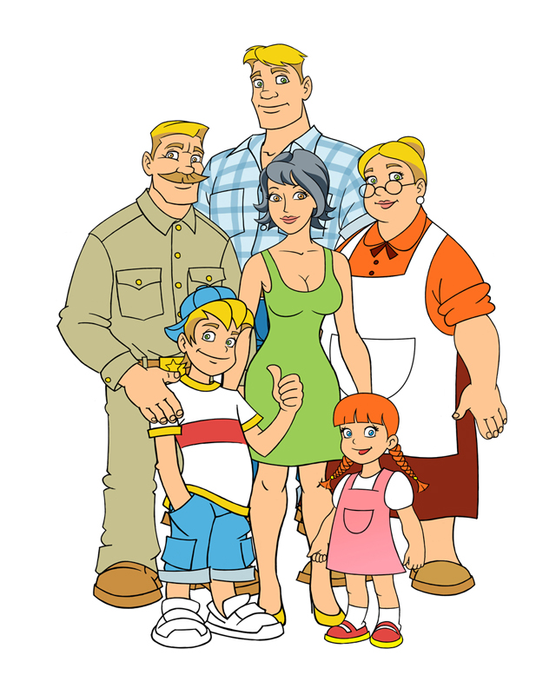

Потоцкая Е.Ю. – воспитатель ГКС(К)ОУ

«специальная (коррекционная) общеобразовательная школа – интернат

г. Моздок»

Цель: Помочь родителям проанализировать своё родительское поведение и отношение к воспитанию своих детей
Задачи: Рассмотреть в беседе с родителями положительные и отрицательные стороны в семейном воспитании детей;
обратить внимание на важность авторитета родителей в глазах ребёнка
Ход беседы:
Ребёнок учится тому, что видит у себя в дому.
Посейте поступок – пожнёте привычку, посейте привычку – пожнёте характер, посейте характер – пожнёте судьбу.
У. Теккерей
Часто можно слышать от родителей первоклассников детей дошкольного возраста, что ребёнок его не слушает, капризничает , иногда впадает в истерику. Почему?
Ответ на этот вопрос родителям нужно искать в самих себя, в своём поведении, взаимоотношениях между собой, в образе семейной жизни.
Обычно так бывает, когда родители не имеют авторитета. В глазах своих детей.
Авторитет - это не специальный талант, его корни находятся в поведении родителей, включая сюда все отделы поведения. Иначе говоря, всю отцовскую и материнскую жизнь - работу, мысли, привычки, чувства, стремления.
Родители сами должны жить полной, сознательной, нравственной жизнью человека общества. По отношению к детям они должны быть на какой-то высоте, но высоте естественной, человеческой, а не созданной искусственно для детского потребления.
Авторитет родителей необходим в семье. Надо отличать истинный авторитет от ложного, основанного на искусственных принципах и стремящегося создать послушание любыми средствами.
Истинный авторитет основывается на человеческой деятельности, на чувстве, на знании жизни ребенка родителями, на их помощи ему.
Приобретение авторитета в глазах собственного ребенка - кропотливый труд отца и матери. Мнение родителей о родных и близких, окружающих людях, коллегах, поведение родителей в кругу семьи и вне его, поступки родителей, их отношение к работе и к посторонним людям в обыденной жизни, отношение родителей друг к другу - все это слагаемые родительского авторитета. Родительская авторитетность не должна зависеть от определенных ситуаций, которые могут повлиять на взаимоотношения с детьми . Положительное влияние примера и авторитета родителей усиливается, если нет расхождений в словах и поступках родителей, если требования, предъявляемые к детям, едины, постоянны и последовательны. Только дружные и согласованные действия дают необходимый педагогический эффект. Важным в создании авторитета является также уважительное отношение родителей к окружающим людям, проявление к ним внимания, потребность оказывать помощь.
Авторитет родителей во многом зависит и от отношения к детям, от интереса к их жизни, к их маленьким делам, радостям и печалям. Дети уважают тех родителей, которые всегда готовы их выслушать и понять, прийти на помощь, которые разумно сочетают требовательность с поощрением, справедливо оценивают их поступки, умеют своевременно учесть желания и интересы, наладить общение, способствуют укреплению дружеских отношений. Детям нужна разумная и требовательная родительская любовь.Все – и хорошее, и плохое – человек получает в семье. Эта педагогическая мудрость известна наверное всем.
Вопросов о воспитании детей возникает очень много. В частности, не все родители умеют так общаться с ребенком, чтобы между ними складывались дружеские и доверительные отношения. Не все могут объяснить, почему ребенок ведет себя по-разному с мамой, папой, бабушкой, от кого это зависит – от малыша или от взрослого? Как сочетать требовательность взрослых к ребенку с вниманием, чуткостью, уважением. Прежде всего важно знать, каково Ваше влияние на процесс воспитания ребенка.
Каждый ребенок должен получить достаточно разумной родительской любви – она является своего рода прививкой от возникновения в будущем комплексов, трудностей в общении, необоснованной ревности и нездоровых отношений в его собственной семье. Детские обиды никуда не уходят – они остаются с человеком на всю жизнь. Ведь чаще всего они получены от самых родных людей, родителей, которым ребенок доверяет безоговорочно и каждое слово которых считает истиной априори. Конечно, взрослеющий человек многое переосмысливает, некоторые мотивы родительских поступков становятся ему понятны, и ко многому он начинает относиться иначе. Конечно, психологами придумано множество методик моральной ревизии и реанимации человеческой души. Однако психологическая травма, полученная в детстве, - та же болезнь, которую, как известно, предупредить легче, чем лечить. А душу излечить еще сложнее, чем тело.
Ребёнок учится тому, что видит у себя в дому. Уважаемые родители уделяйте больше внимание своим детям и будьте для них во всём примером.
Ответьте на вопросы:
Можете ли Вы
1.В любой момент оставить свои дела и заняться ребенком?
2. Посоветоваться с ребенком, не взирая на его возраст?
3. Признаться ребенку в ошибке совершенной по отношению к нему? (не смотря на его возраст)
4. Извиниться перед ребенком в случае своей неправоты?
5.Овладеть собой и сохранить самообладание, даже если поступок вывел вас из себя?
6. 6. Поставить себя на место ребенка?
7.Поверить хотя бы на минуту, что вы добрая фея? (прекрасный принц)
8. Рассказать поучительный случай из детства, представляющий Вас в невыгодном положении?
9. Всегда воздерживаться от употребления слов и выражений, которые могут ранить ребенка?
10. Пообещать ребенку исполнить его желание за хорошее поведение?
11. Выделить ребенку один день, когда он может делать, что желает и вести себя, как хочет, ни во что не вмешиваться?
12. Не прореагировать, если ваш ребенок ударил, грубо толкнул или просто незаслуженно обидел другого ребенка?
13. Устоять против детских просьб и слез, если вы уверены, что это каприз, мимолетная прихоть?
14. Если вашему ребёнку уже 8 лет, советуйтесь с ним в некоторых вопросах, учите его рассуждать, ставьте перед ним проблемные ситуации и направляйте ход его мыслей, действий в нужное « русло».
Отец и мать в глазах ребенка должны иметь авторитет. Смысл авторитета заключается в том, что он не требует никаких доказательств, а принимается как несомненное достоинство старшего, как его сила и ценность, видимые простым детским глазом.
Влияют ли взаимоотношения родителей на ребенка? И как?
Безусловно, на формирование личности оказывает влияние, как ведут себя родители друг с другом и с ребенком, как разговаривают. Ребенок, воспитанный небрежным человеком, будет небрежен, угрюмым – неразговорчивым. Но даже если человек знает свои недостатки, их нелегко исправить, поэтому следует быть осторожным в своем поведении. Если мы простудились, стараемся не подходить к ребенку, но не все заботятся о том, чтобы не передавать ребенку свои недостатки. Помните об этом, контролируйте свое поведение. Склонность к подражанию влияет и на эмоциональное состояние ребенка.
Авторитет не дается от природы, он может быть организован в каждой семье, и это в общем-то не очень трудное дело. Родители своим поведением, отношениями к событиям, реакцией на них воспитывают ребенка. «Вы воспитываете его в каждый момент вашей жизни, даже тогда, когда вас нет дома. Как вы одеваетесь, как вы разговариваете с другими людьми и о других людях, как вы радуетесь или печалитесь... все это имеет для ребенка большое значение. Малейшие изменения в тоне ребенок видит или чувствует, все повороты вашей мысли доходят до него невидимыми путями». Так представлял влияние родителей на своих детей известный педагог современности А.С. Макаренко. Таким образом, по отношению к детям родители «...должны быть на какой-то высоте, на высоте естественной, человеческой, а не созданной искусственно для детского потребления», — писал А.С. Макаренко, не уставая напоминать родителям об их родительском и человеческом долге перед своими детьми. Безусловно, это гораздо сложнее, чем просто приказывать и повелевать.
Родители должны показывать своим детям , что их радуют их хорошие поступки и расстраивают плохие. Это создает у детей сознание в непоколебимости жизненных ценностей. Когда взрослые в угоду своему эгоизму и настроению сегодня разрешают что-то, а завтра это же запрещают, ребенок может понять только одно: все равно, что я делаю, главное, какое у мамы настроение. Однако, если вы чувствуете, что себя не переделать, лучше заранее договориться с ребенком: "Итак, когда у меня хорошее настроение, тебе не будет позволено делать все, что ты захочешь. А если плохое - постарайся быть ко мне снисходительным".
Взрослые часто забывают простую истину - если уж родили ребенка, надо и время для него найти. Малыш, который постоянно слышит, что у взрослых нет на него времени, будет искать среди чужих людей родственные души. Даже если ваш день расписан по минутам, найдите вечером полчаса (в этом вопросе качество важнее количества) посидеть у кроватки малыша, поговорите с ним, расскажите сказку или почитайте книжку. Ребенку это необходимо. Если ваш ребёнок уже младший школьник, интересуйтесь его увлечениями, друзьями, учёбой; не отталкивайте его, если он просит с вами поиграть.
Хочется сказать о роли авторитета папы, особенно если в семье растёт мальчик. Папа для ребенка не просто родной человек, а образец мужчины, символ мужественности, мужского начала. Отец помогает малышу составить представление о самом себе и об окружающих.отцу присуща врожденная реакция в направлении заботы о жене и детях и их защиты. Роль папы представляет собой определенный пример поведения, источник уверенности и авторитета. Отец- олицетворение дисциплины и порядка. Отец- это наиболее естественный источник познания о мире, труде и технике. Он способствует ориентировке на будущую профессию и создает социально полезные цели и идеалы. Если мать предоставляет ребенку возможность ощутить интимность человеческой любви. То отец проводит малыша по пути к человеческому обществу. Для сына отец является примером, моделью для подражания.
На выходных не бойтесь доверить мужу как можно больше забот о ребенке, пусть гуляет с ним, играет и кормит. Вот увидите, с вашей помощью ваш муж станет не только кормильцем семьи, но и лучшим в мире папой!
Помните ! : _ « Способности и характер человека не предопределены от рождения. В большей части формируются в определенные моменты жизни ребенка. Образование, воспитание, окружающая среда оказывают большое значение на личность.
Часто приходится слышать вопрос: что делать с ребёнком, если он не слушается? Вот это самое "не слушается" и есть признак того, что родители в его глазах не имеют авторитета.
«Ребенок должен нас уважать уже за то, что мы его родители!». Нет, не должен, осмелимся мы возразить. Уважение необходимо заслужить своими действиями, своим образом жизни. Гораздо легче заставить ребенка подчиняться. Легче, но не лучше! Он будет подчиняться, пока мал и не может дать отпора. А потом, когда ребенок вырастет, а родители состарятся и уже сами будут нуждаться в заботе и понимании, чем ответит такой задавленный в детстве ребенок. Он или будет, проклиная судьбу, «отдавать долг», или уйдет и не вспомнит о долге. Родители вместо авторитета проповедали авторитарность. А у такого типа воспитания очень опасные результаты.
Есть много семей, где ложные авторитеты приводят к непоправимым последствиям в жизни детей. В этих семьях дети испытывают глубокий дефицит семейного внимания, ласки и любви. Это так называемые деструктивные, неблагополучные семьи. Они отличаются от семей с позитивным потенциалом. В ее основе также способ организации взаимодействия в семье, отношение к ребенку, принятие или отвержение его ценностей. В представленной нами типологии к таким семьям можно отнести следующие: «семья, отвергающая ребенка», «контролирующая семья», «разрозненная семья». В основе взаимоотношений в таких семьях лежит, как правило, авторитарная позиция взрослых по отношению к ребенку.
Авторитет - это сочетание заботы и требовательности. Авторитет родителей растет, когда родители сочетают в своем подходе заботливость и требовательность. Детей нужно любить и одновременно следить за тем, чтобы дети вели себя как следует, в том числе по отношению к родителям. Если дети проверят родителей на прочность, родители должны показать свою твердость. Требовательность без заботливости воспринимается как давление, заботливость без требовательности не вызывает уважения: дети быстро «садятся на шею». Формула эффективного воздействия: «Умный человек с железной рукой в бархатной перчатке». Учитесь требовательности! Приучайте себя к заботливости!
Авторитет снижается и пропадает, когда родители требовательны без заботы и, более того, издеваются над ребенком.
Уважаемые родители, помните, что вы – зеркало души ребёнка, в которое он смотрит каждый день, каждый час, каждую минуту и секунду. Даже видит сны с вашим участием.

